|  |  |  |  |  |
| --- | --- | --- | --- | --- |
| République Tunisienne |  |  |  | **Licence Fondamentale**  **(STIC)**  ***Projet tutoré*** |
| Ministère de l’Enseignement Supérieur  et de la Recherche Scientifique |
|  |
| Université de Sfax |
|  |
| Ecole Nationale d’Electronique et des Télécommunications de Sfax |

**PROJET TUTEURE**

Présenté à

**L’Ecole Nationale d’Electronique et des Télécommunications de Sfax**

**Par**

**Amal MALLOULI**

**Ahmed Amine GHORBEL**

**Réalisation d’un prototype d’une maison intelligente**

***Soutenu le 15 Juin 2019, devant la commission***

|  |  |  |
| --- | --- | --- |
| **Mr.** | **Gargouri Amir** | **Examinateur** |
| **Mme.** | **Dalia Fendri** | **Encadrante** |
| **Mr.** | **Soulaimen Smaoui** | **Encadrant** |

« S’il n’y avait pas d’hiver, le printemps ne serait pas si agréable : Si nous ne goûtions pas à l’adversité, la réussite ne serait pas tant appréciée »

Anne Bradstreet

**Dédicaces**

J’ai l’honneur de dédier ce travail en témoignage et de reconnaissance à tous ceux qui mes sont chers, et particulièrement

A

Ma chère MERE et mon cher PERE.

Que ce modeste travail soit le témoignage d’un amour profond pour tous vos sacrifices, vos encouragements et votre soutien moral tout au long mes études.

A

Mes frères

Que ce travail soit le fruit de votre encouragement et votre confiance à moi.

A

Mes sincères amis

Que ce travail soit le témoignage de l'affection que je vous porte pour votre grand amour et vos précieux encouragements.

**GHORBEL Ahmed Amine** 

**Dédicaces**

Nous rendons grâce à DIEU pour le courage et la force qu'il nous a donné tout au long de ce projet.

Je voudrais dédier cet humble travail à toute ma famille

A mes chers parents,

Qui ne m’ont jamais laissé, qui ont veillé à ce que je sois ce que je suis devenue maintenant.

A mon frère et ma sœur,

Que ce travail soit le fruit de votre encouragement et votre confiance à moi

Mes sincères amisque ce travail soit le témoignage de l’affection que je vous porte pour votre grand amour et vos précieux encouragements.

A mon binôme qui m’a bien aidée durant ce projet.

A ceux qui m'aiment.

Et à

Tous ceux qui ont contribué de près ou de loin à la réalisation du présent mémoire.

**MALLOULI Amal** 

Remerciements

Nous remercions DIEU de nous avoir accordé des connaissances de la science et de nous avoir aidés à réaliser ce travail.

Au terme de ce travail, nous avons l’honneur d’adresser nos sincères remerciements à tous les responsables et les enseignants de l’école nationale d’électronique et des télécommunications de Sfax, pour nous avoir formés afin de participer au développement économique du pays.

Nos vifs remerciements s’adressent à nos encadreurs Fandri Dalia et Smaoui Soulaymen aux seins de L’école nationale d’électronique et des télécommunications de Sfax pour leur bienveillance, encouragement, ainsi que leurs conseils et directions et qu’ils trouvent dans ce travail la satisfaction voulue

Enfin, nos vifs remerciements avec toutes nos gratitudes aux membres du jury qui ont pris la peine d’évaluer ce travail faisant preuve d’attention et de patience

Table des matières

Listes des figures 8

Liste des tableaux 10

Liste des annexes 10

Chapitre I : Présentation et description du projet 12

I. Introduction 13

II. Etude PRELIMINAIRE : 13

III. La domotique 14

III.1.1. Définition : 14

III.1.2. Technologies de la domotique : 14

IV. les Domaines de la domotique 14

IV.1. Protection des personnes et des biens 14

IV.1.1. Fermeture centralisée : 14

IV.1.2. Vidéosurveillance : 14

IV.1.3. Système alarme : 15

IV.2. Confort de vie quotidienne 15

IV.3. Les économies d’énergie 15

• Les économies d'énergie réalisées grâce à la domotique se constatent sur plusieurs postes de dépense énergétique. 15

• La domotique diminue les gaspillages et contribue à la préservation des ressources rares. 15

• La consommation électrique peut être réduite de 15% grâce à une installation domotique. 15

V. Maison communicante 15

V.1.1. Bluetooth : 16

V.1.2. Wifi : 16

VI. système domotique Proposée : 16

VI.1. Fonction de gestion d’éclairage : 16

VI.2. Fonction d’ouverture la porte principale : 17

VI.3. Fonction d’acquisition de température, humidité et ventilation : 17

VI.4. Fonction détection fuite de gaz : 17

VI.5. Fonction de gestion d’arrosage : 17

VII. Conclusion : 17

Chapitre II : Etude de la partie matériel et logicielle du projet 18

I. Introduction à l’android 19

I.1. Qu’est-ce qu’Android : 19

I.2. Historique de l’Android : 19

I.3. Version du système : 19

I.4. Applications : 20

I.5. Les différents outils de développement : 20

II. Introduction à l’arduino 21

II.1. Présentation de l’Arduino : 21

II.2. Pourquoi l’Arduino : 21

II.3. La famille Arduino : 21

II.4. Présentation de l’Arduino Méga 2560 et vue d’ensemble : 22

II.4.1. Caractéristiques : 22

II.4.2. Domaine d’applications : 23

II.4.3. Comparaison entre l’Arduino méga et les autres cartes Arduino : 23

II.4.4. Déroulement du programme sur la carte Méga : 24

III. choix des elements du système domotique 25

III.1. Les capteurs : 25

III.1.1. Capteur de mouvement (PIR) : 25

III.1.2. Capteur Gaz/fumée MQ-2 : 26

III.1.3. Capteur humidité de sol : 27

III.1.4. Capteur de température et d’humidité DHT11 : 28

III.2. Les autres composants utilisés : 29

III.2.1. Servomoteur : 29

III.2.2. RTC DS1302 : 30

III.2.3. Module Bluetooth HC-05 : 30

III.2.4. 4 relais module 5v : 31

III.2.5. Buzzer : 32

III.2.6. Afficheur LCD 16*2 : 32

III.2.7. Module Wifi ESP8266 : 33

III.2.8. Ventilateur 33

IV. les logiciels utilisés 33

IV.1. Plateforme de programmation Arduino : 34

IV.2. Android Studio : 36

IV.3. Firebase : 36

V. conclusion 37

Chapitre III : Etude pratique : Réalisation d’un système domotique 38

I. Construction de la maison 39

I.1. Capteurs : 40

I.1.1. Capteur de mouvement (détection de mouvement et fonction gestion d’éclairage dans le salon) : 40

I.1.2. Capteur mouvement PIR (Fonction gestion d’éclairage et ventilation dans la toilette) : 41

I.1.3. Capteur Gaz MQ-2 (fonction de détection de la fuite gaz/fumée) : 42

I.1.4. Capteur humidité de sol (fonction de gestion d’arrosage automatique) : 44

I.1.5. Capteur de température et humidité DHT11 (Fonction d’acquisition de température, humidité et ventilation) : 46

I.2. Autres composants : 47

I.2.1. Servomoteur : 47

I.2.2. Module RTC DS1302 : 48

I.2.3. Module HC-05 (Fonction d’ouverte du porte): 49

I.2.4. Afficheur LCD 16*2 : 50

II. Descreption de l’application Android 51

III. Conclusion 55

CONCLUSION GENERALE 56

Listes des figures

**Figure 1: Interagir de l'Arduino avec le monde réel** 21

**Figure 2 : famille d'Arduino** 22

**Figure 3: Vue d'ensemble d'Arduino Méga** 22

**Figure 4: Déroulement du programme** 24

**Figure 5: vue de dessus du capteur de mouvement** 25

**Figure 6: vue de dessous du capteur de mouvement** 25

**Figure 7: Câblage du capteur mouvement** 25

**Figure 8: Schéma de capteur gaz MQ-2** 26

**Figure 9 : Les broches du capteur MQ-2** 26

**Figure 10: Câblage du capteur gaz** 26

**Figure 11:Schéma du capteur d'humidité de sol** 27

**Figure 12:Câblage du capteur humidité de sol** 27

**Figure 13: Capteur de température et d'humidité DHT11** 28

**Figure 14: Câblage du capteur DHT11** 28

**Figure 15:Servomoteur** 29

**Figure 16: Principe de fonctionnement du servomoteur** 30

**Figure 17:Module RTC DS1302** 30

**Figure 18:Module Bluetooth HC-05** 31

**Figure 19: 4 relais module 5v** 31

**Figure 20 : Buzzer** 32

**Figure 21: Afficheur LCD 16*2** 32

**Figure 22: Module Wifi ESP8266** 33

**Figure 23: Ventilateur 5v d’un pc** 33

**Figure 24: Logo du logiciel Fritzing** 34

**Figure 25: Le logiciel Arduino** 34

**Figure 26: L'environnement de développement de l'Arduino** 35

**Figure 27 : Moniteur série de l'Arduino** 36

**Figure 28:logo d'Android Studio** 36

**Figure 29: Page official de Firebase** 37

**Figure 30: photo de notre maison 1** 39

**Figure 31: Photo de notre maison 2** 39

**Figure 32: affichage de résultat du capteur de mouvement dans le moniteur série** 40

**Figure 33: 1ère cas du capteur de mouvement** 40

**Figure 34: 2ème cas du capteur de mouvement** 41

**Figure 35: L’allume de la lampe et ouverture de ventilo lors de détection de mouvement dans la toilette** 41

**Figure 36: La lampe s'éteint et la fermeture de ventilo lors de détection de mouvement dans la toilette** 42

**Figure 37: Câblage pratique du capteur gaz MQ-2** 42

**Figure 38: Résultat d'affichage des données du capteur gaz** 43

**Figure 39: Le résultat lors de la fuite de gaz** 43

**Figure 40: Le résultat lors qu’on n’a pas de fuite de gaz** 44

**Figure 41 :L’affichage de résultat des données issues de capteur gaz/fumée** 44

**Figure 42: Résultat d'affichage des données de capteur humidité sol** 45

**Figure 43: L’arrosage automatique des plantes et ouverture de la vanne** 45

**Figure 44: la fermeture automatique d’arrosage des plantes** 46

**Figure 45: Câblage pratique du DHT11** 46

**Figure 46:Résultat d'affichage des données issues du DHT11** 47

**Figure 47: Résultat d'affichage des données issues du DHT11** 47

**Figure 48: Résultat d'affichage des positions de servomoteur** 47

**Figure 49:Positon 1 du servomoteur** 48

**Figure 50:Positon 2 du servomoteur** 48

**Figure 51:Câblage pratique du RTC** 48

**Figure 52: Résultat d'affichage du RTC** 49

**Figure 53: Application Bluetooth** 49

**Figure 54: La porte est ouverte** 50

**Figure 55: La porte est fermée** 50

**Figure 56: Câblage pratique d'afficheur LCD 16*2** 51

**Figure 57 : Page principale d'authentification** 51

**Figure 58: Page des options désirées pour la communication à distance** 52

**Figure 59 : Stockage des données d'authentification dans Firebase** 52

**Figure 60: Image correspond à l'arrosage automatique** 53

**Figure 61 : Ventilateur ouverte** 53

**Figure 62 : Ventilateur Fermée** 54

**Figure 63: Lampe ouverte** 54

**Figure 64: Lampe fermée** 54

Liste des tableaux

**Tableau 1: Version des Android** 19

**Tableau 2: tableau de comparaison entre Arduino Méga et Uno** 23

Liste des annexes

**Annexe 1: Brochage de carte Arduino Méga 2560** 57

**Annexe 2: Code Arduino de la fonction détection de fuite de gaz** 58

**Annexe 3: Code d’acquisition de la température et humidité** 59

**Annexe 4: Code de la fonction de gestion d'arrosage automatique** 60

**Annexe 5: Fonction de gestion d'éclairage et ventilation dans la toilette** 60

**Annexe 6: Fonction de gestion d'éclairage dans le salon** 61

**Annexe 7: Fonction d'ouverture de la porte** 62

**Introduction Générale**

L'évolution de la technologie et du mode de vie nous permet aujourd'hui de prévoir des logements mieux adaptés. De même, La majorité des individus, et plus particulièrement les personnes âgées ou handicapées, passent beaucoup de leur temps à domicile, d’où l’influence considérable de l’habitat sur la qualité de vie. L’amélioration du sentiment de sécurité et de confort dans l’habitat apparaît donc comme une tâche d’une grande importance sociale. La domotique ou encore la maison intelligente est définie comme une résidence équipée de technologies de l’électronique, de l'automatique, de l’informatique et des télécommunications permettant d’améliorer le confort, la sécurité, la communication et la gestion d’énergie d’une maison ou d’un lieu public. Elle assure différentes fonctions : La fonction de confort, la fonction d’économie d’énergie et la fonction de sécurité. La domotique repose sur trois principes : La liaison entre les appareils, la communication entre l’utilisateur et les appareils et l’automatisation. Dans ce travail, nous proposons de concevoir un modèle réduit d'une maison dite « intelligente ». Cette maquette permettrait d’implémenter des fonctions de domotique à savoir : La gestion d’éclairage, l’acquisition et le réglage de la température à l’intérieur de l’habitat, l’ouverture et la fermeture des portes puis la détection de mouvement, de fuite de gaz et de la fumée. Ces scénarios seront automatisés via des cartes « Arduino » exécutant des programmes informatiques et aussi via une application Android. Le rapport est organisé en trois chapitres, le premier fait objet d’une présentation générale de la domotique ainsi que ses applications, ses fonctions et les différents types de technologies utilisées. Le second chapitre est dédiée à l’étude de la partie matérielle et logicielle, les composantes de notre solution vont être détaillées, les applications et modules basée sur la technologie Arduino et le logiciel Android studio. Le troisième chapitre est consacré à l’étude pratique qui se manifeste dans la réalisation d’un système domotique. Nous détaillerons les phases de la mise en place du système domotique, sa construction et le raisonnement du programme de commande implémenté sur la carte Arduino Méga 2560.

**Chapitre I :** **Présentation et description du projet**

# Introduction

Dès les années 1970 et avec le développement des nouvelles technologies, l’industrie a concentré ses expérimentations sur l’automatisation de l’habitat. Ainsi, la maison intelligente ou la domotique vise à apporter des solutions techniques pour assurer un confort souhaité. Une étude générale de l’existant et une description de la domotique et ses applications sera le sujet de ce chapitre.

# Etude PRELIMINAIRE :

Les maisons classiques qui ne sont pas automatisées ou connectées ont un risque d’avoir plusieurs problèmes peuvent se produire et causer des dommages soit sur l’être humain, le matériel ou au niveau énergétique.

Parmi ces problèmes, nous citons quelques exemples :

* Les incendies causés par des fuites de gaz.
* Le gaspillage d’énergie (lampes éclairées et des machines sous tension sans les utilisées).
* Manque de sécurité (Accès libres : Portes ou fenêtres ouvertes).
* L’absence de la communication à distance.
* Remédier aux intempéries (l’élévation excessives de la température et d’humidité).
* Gaspillage des ressources aquatiques et exposition des plantes au danger de d’hydratation.

A partir de ces problèmes, nous pouvons mettre en évidence les besoins qui rendent les maisons intelligentes :

* Avoir des alertes concernant les fuites de gaz et intervention immédiate.
* Gestion d’énergie.
* Intégrer des outils de sécurité.
* Avoir des solutions qui assure la communication à distance.
* Contrôler la température ambiante et l’humidité intérieur de la maison.
* Automatiser l’arrosage du jardin.

# La domotique

### Définition :

La domotique est combinaison du terme latin ‘domus’ (domicile) et le mot ‘automatique’. C’est une maison intelligente qui rassemble des différentes techniques permettant de contrôler, de programmer et d’automatiser une habitation. Ceci est assuré à distance ou sur place. Elle regroupe et utilise ainsi les domaines de l’électronique, de l’informatique, de la télécommunication et des automatismes.

### Technologies de la domotique :

Dans le cadre d’une utilisation à l’échelle d’un habitat, la domotique concerne trois technologies : la technologie par réseau sans fil, la technologie par réseau câblé et la technologie Courant porteur en ligne.

# les Domaines de la domotique

Les services offerts par la domotique couvrent trois domaines principaux. La protection des personnes et des biens, Le confort de vie quotidienne des personnes et l’économie d’énergie.

## Protection des personnes et des biens

### Fermeture centralisée :

Grâce à l’automatisation des équipements tels que les portails, les volets et les portes, vous pouvez partir au travail sereinement. Dès votre départ de la maison, appuyez sur le bouton de la télécommande ou de votre application pour fermer toutes les entrées de votre propriété.

### Vidéosurveillance :

Sous vidéosurveillance, vos biens seront protégés. Garder un œil à chaque moment de la journée sur votre maison. Si vous n’avez pas le temps de consulter la caméra en journée, la caméra de vidéosurveillance a aussi un mode enregistrement jour/nuit (caméra infrarouge) et se mettra en marche quand vous l’aurez décidé.

### Système alarme :

En plus de la caméra de vidéosurveillance, vous pouvez lier des alarmes de détection de présence. Vous serez ainsi alerter sur votre mobile dès qu’une intrusion, un cambriolage ou tout autre incident interviendra.

L’alarme est aussi un bon moyen pour prévenir des accidents domestiques : il suffit de relier tous les détecteurs de la maison (détecteur de fumée, fuite de gaz, inondation…)

## Confort de vie quotidienne

Pratique, intelligente et simple d'utilisation, la domotique est un système qui apporte sécurité, tranquillité et confort au quotidien. Contrôler du bout des doigts et facilement tous les appareils de votre maison est une des choses que [permet la domotique dans une habitation](https://mensci.com/conseils/que-permet-domotique-dans-habitation.htm), via des smartphones et tablettes, une interface ou un ordinateur Cette technologie concerne des domaines variés comme l'éclairage, le chauffage, les serrures de portes ou encore les alarmes de sécurité.

## Les économies d’énergie

## Les économies d'énergie réalisées grâce à la domotique se constatent sur plusieurs postes de dépense énergétique.

## La domotique diminue les gaspillages et contribue à la préservation des ressources rares.

## La consommation électrique peut être réduite de 15% grâce à une installation domotique.

# Maison communicante

La maison intelligente est basée essentiellement sur la communication entre ces équipements. En effet, la domotique est dotée de différents types de capteurs permettant la connexion avec un smart phone ou même une télécommande pour garantir un tel service (confort). Cette connexion est assurée par l’implémentation d’un protocole de communication sans fils.

Parmi ces protocoles nous citons :

### Bluetooth :

C’est un protocole sans fil d'échange de données sur de courtes distances entre des périphériques fixes et mobiles. Elle permet de connecter plusieurs périphériques en résolvant les problèmes de synchronisation. La norme BLUETOOTH est automatique, économique.

### Wifi :

C’est une technologie de réseau informatique sans fil mise en place pour fonctionner en réseau interne et, depuis, devenue un moyen d'accès à haut débit à Internet. En pratique, pour un usage informatique du réseau Wi-Fi, il est nécessaire de disposer au minimum de deux équipements Wi-Fi, par exemple un ordinateur, et un routeur ADSL.

# système domotique Proposée :

Dont le but d’améliorer nos quotidien, un prototype d’une maison intelligente a été réalisé pour faire le contrôle à distance et l’automatisation des équipements installés. Nous avons intégré un capteur de gaz qui nous donnes les valeurs de gaz en ppm et un buzzer pour faire l’alerte dans le cas d’une fuite de gaz. En conséquence, un servomoteur ferme la vanne de gaz en cas de fuite. Pour la sécurité, des capteurs de mouvements sont logés au mur de la maison et aux accès. Un capteur de température et d’humidité est installé. Selon la valeur de la température ambiante affichée et le seuil limites fixé pour la température maximale, une remédiation de la température par le ventilateur est assurée. Concernant l’arrosage automatique, selon la valeur reçue par le capteur d’humidité de sol un servomoteur ouvre et ferme la vanne d’eau. Tout le système est surveillé par une application mobile. Une récapitulation des enjeux développés pour le système est présentée par les fonctions domotiques suivantes.

## Fonction de gestion d’éclairage :

Cette fonction permet la gestion de l’éclairage de la maison dont le but d’économiser l’énergie électrique. Deux Capteurs de mouvement PIR réalisent cette fonction dans le salon et la toilette. Nous économisons de l’énergie en faisant allumer les lampes quand il y a quelqu’un.

## Fonction d’ouverture la porte principale :

Cette fonction assure l’ouverture de la porte principale de l’habitat d’une manière plus sécurisée en utilisant la liaison Bluetooth.

## Fonction d’acquisition de température, humidité et ventilation :

L’acquisition de la température se fait via un capteur de température DHT11 pour contrôler le climat à l’intérieur de l’habitat.

## Fonction détection fuite de gaz :

Cette fonction permet de détecter les fuites de gaz via un capteur de gaz MQ-2. Il est apte à détecter le GPL, le butane, le propane, le méthane, l'alcool, l'hydrogène, la fumée. On peut ajouter une alarme pour informer l’utilisateur en cas de danger.

## Fonction de gestion d’arrosage :

Cette fonction assure l’ouverture de la vanne du jardin si on a un intervalle d’humidité de sol bien déterminé et faire l’arrosage automatique.

# Conclusion :

Tout au long de ce chapitre, nous avons fait une analyse des différents aspects sur lesquels s’appuient les axes de notre projet. Nous avons expliqué quelques concepts liés à la gestion de projet et nous avons effectué une étude des outils existants. Nous consacrons le chapitre suivant à l’analyse et la conception exprimés au sein de la solution proposée.

**Chapitre II : Etude de la partie matériel et logicielle du projet**

# Introduction à l’android

## Qu’est-ce qu’Android :

* Un système d’exploitation orienté dispositifs mobiles : il s’agit d’un ensemble de logiciels qui sert d’interface entre le matériel (les composants du téléphone, d’une tablette, d’une montre,..) et les logiciels applicatifs (ceux que vous allez développer).
* Un système d’exploitation open source manifestant à la Disponibilité du code et l’importance de la communauté d’utilisateurs et de développeurs.
* Un système d’exploitation basé sur le noyau Linux.
* Environnement de développement gratuit : Programmation en Java ou en Langage C et kits de développement (SDK et NDK Android) disponibles et maintenus.

## Historique de l’Android :

* L’Android est rachetée par Google en 2005.
* Il est issu du travail d’une startup.
* En Octobre 2008, la sortie du premier smartphone Android.
* Le début du succès à partir de début 2011 avec la version 3.0.

## Version du système :

**Tableau 1: Version des Android**

|  |  |  |  |
| --- | --- | --- | --- |
| Version | Nom du code | API | Distribution |
| 2.3.3  2.3.7 | Gingerbread | 10 | 0.4% |
| 4.0.3  4.0.4 | Ice Cream  Sandwich | 15 | 0.5% |
| 4.1.x | Jelly Bean | 16 | 2.0% |
| 4.2.x | 17 | 3.0% |
| 4.3 | 18 | 0.9% |
| 4.4 | KitKat | 19 | 13.4% |
| 5.0 | Lollipop | 21 | 6.1% |
| 5.1 | 22 | 20.2% |
| 6.0 | Marshmallow | 23 | 29.7% |
| 7.0 | Nougat | 24 | 19.3% |
| 7.1 | 25 | 4.0% |
| 8.0 | Oreo | 26 | 0.5% |

## Applications :

* Maison intelligente en communicant à distance avec les différents composants et sauvegarder les multiples données issues par les capteurs.
* Calendrier, cartes
* Les navigateurs et contacts.

## Les différents outils de développement :

* SDK (Software développement Kit Android) : C’est un ensemble d’outils nécessaires pour créer une application Android. Il existe autant de version de SDK que de version d’Android.
* AVD (Android Virtual Devise) : Permet de gérer les émulateurs.
* Android Studio : C’est un IDE sur Intel J développée par Google et contient un éditeur de mise en page avec prévisualisation.

# Introduction à l’arduino

## Présentation de l’Arduino :

* Arduino est une plate-forme de prototypage open source d'objets interactifs à usage créatif constituée d'une carte électronique et d'un environnement de programmation.
* L’Arduino est un Microcontrôleur programmable qui est une sorte de mini automate fait pour exécuter de la mono-tâche. Une fois que l'on charge son programme, il devient autonome et l’exécute en boucle.
* L’Arduino a pour rôle de stocker un programme et de le faire fonctionner.

## Pourquoi l’Arduino :

L’Arduino est Pont entre le monde réel et le monde numérique, Arduino permet d'étendre les capacités de relations humain/machine ou environnement/machine. En effet la communauté importante d'utilisateurs et de concepteurs permet à chacun de trouver les réponses à ses questions…

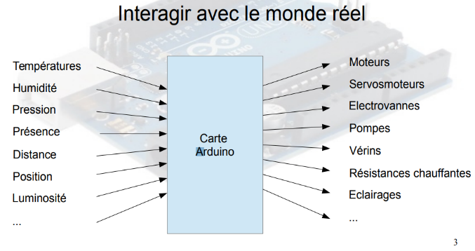

**Figure 1: Interagir de l'Arduino avec le monde réel**

## La famille Arduino :

Une platine de développement est en général un circuit imprimé équipé d'un microprocesseur ou d'un microcontrôleur. Comme Arduino est open source, il existe un grand nombre de clones et de platines compatibles, tout comme il existe de nombreux modèles d'Arduino officiels, avec des fonctions particulières :

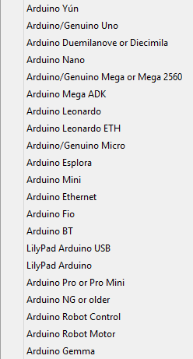

**Figure 2 : famille d'Arduino**

## Présentation de l’Arduino Méga 2560 et vue d’ensemble :

L’Arduino MEGA 2560 est conçu pour les projets nécessitant plus de lignes d’E / S, plus de croquis mémoire et plus de RAM.

Il convient donc pour projets complexes.

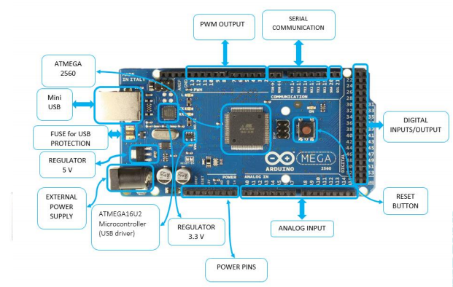

**Figure 3: Vue d'ensemble d'Arduino Méga**

### Caractéristiques :

L’Arduino MEGA est une famille d’Arduino a pour caractéristiques principales :

* La carte Arduino Méga 2560 est basée sur un ATMega2560 cadencé à 16 MHz.
* Alimentation : via port USB ou 7 à 12 V sur connecteur alimentation.
* Micro-processeur : ATMega2560, mémoire flash : 256 KB, mémoire SRAM : 8 KB, vitesse d’horloge 16 Mhz, mémoire EEPROM : 4 KB.
* 54 broches numériques d'entrées/sorties (dont 14 peuvent être utilisées en sorties PWM (largeur d'impulsion modulée)) et de 16 entrées analogiques (qui peuvent également être utilisées en broches entrées/sorties numériques).
* Intensité par E/S : 40 mA, 3 ports de communication série et de 4 UART (port série matériel).

### Domaine d’applications :

* Construire des systèmes physiques interactifs qui utilisent des logiciels et du matériel pouvant s’interfacer avec des capteurs et des actionneurs.
* Électronique industrielle et embarquée.
* Domotique.
* Robotique.

### Comparaison entre l’Arduino méga et les autres cartes Arduino :

**L’Arduino Méga**, en sa qualité de carte haut de gamme, présente des caractéristiques supplémentaires par rapport aux autres modèles Arduino.

* Comparaison entre l’Arduino Méga et l’Arduino Uno :

**Tableau 2: tableau de comparaison entre Arduino Méga et Uno**

|  |  |  |
| --- | --- | --- |
| Carte | Méga | Uno |
| Niveau | Professionnel | Débutant |
| Nombre de broches | 54 | 14 |
| Nombre d’entrées analogiques | 16 | 6 |
| Mémoire Flash | 256 KB | 36 KB |
| Mémoire SRAM | 8 KB | 2 KB |
| Mémoire EPROM | 4 KB | 2 KB |
| Nombre d’entrées PWM | 14 | 6 |

* Comparaison entre l’Arduino Méga et L’Arduino Nano :

À titre d’exemple, vous pourrez par exemple contrôler simultanément 48 servomoteurs avec une Méga tandis que vous ne pourrez en contrôler que 12 à la fois avec une carte Nano.

**La carte Méga** peut se connecter en USB à l’ordinateur, ce qui permet une programmation complète et facile via l’interface du logiciel Arduino, mais ce n’est pas également au Nano qui nécessitera d’un câble Mini USB

### Déroulement du programme sur la carte Méga :

Le programme se déroule de la façon suivante :

* Prise en compte des instructions de la partie déclarative.
* Exécution de la partie configuration (fonction setup( ) ).
* Exécution de la boucle sans fin (fonction loop ( ) ): le code compris dans la boucle sans fin est exécuté indéfiniment.

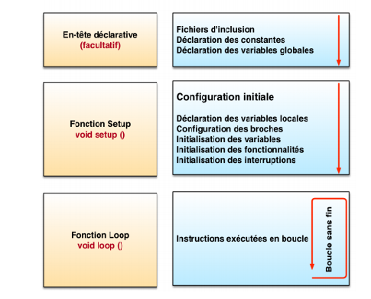

**Figure 4: Déroulement du programme**

# choix des elements du système domotique

## Les capteurs :

### Capteur de mouvement (PIR) :

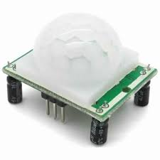

**Figure 5: vue de dessus du capteur de mouvement**

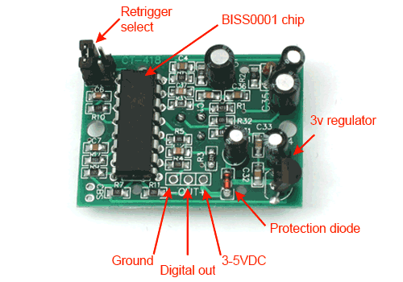

**Figure 6: vue de dessous du capteur de mouvement**

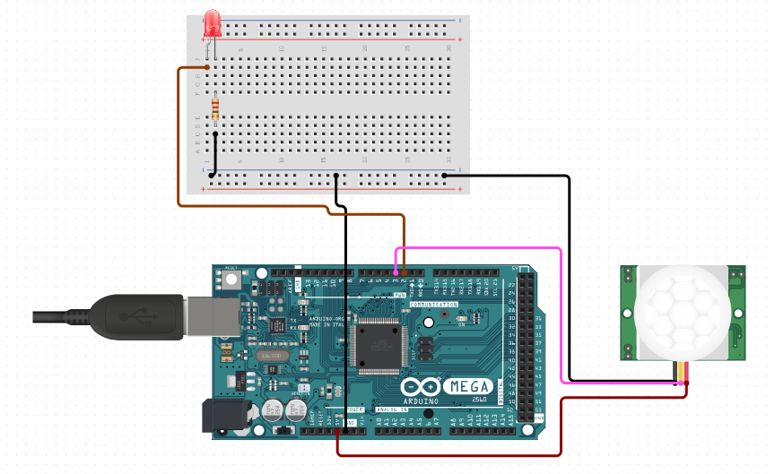

**Figure 7: Câblage du capteur mouvement**

Les capteurs de mouvement permettent de détecter la présence d'humains mobiles dans le champ du capteur.

Ils sont utilisés dans divers systèmes de sécurité et détecteurs de mouvements (allumer une Lampe limité par un temps bien déterminé afin d’économiser la consommation).

En parlant du principe de fonctionnement de ces capteurs, ils n’émettent 6rien (passive), mais au contraire captent le rayonnement infrarouge émis les êtres vivants à Song chaud passant par dans le champ de détection du capteur.

Spécifications techniques du capteur PIR : // Alimentation : 5-16V // Signal de sortie numérique : 3,3V // Portée : 7m // Cône de détection : 120° // Sensibilité et délai de réponse (2-4 s) ajustables 26 - Câble de 30 cm inclus //Longueur : 24,03 mm // Profondeur : 32,34 mm // Distance des trous de vissage : 28 mm // Diamètre des trous de vissage : 2 mm // Hauteur (avec lentille) : 24,66 mm // Poids : 5,87 g

### Capteur Gaz/fumée MQ-2 :

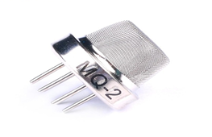

**Figure 8: Schéma de capteur gaz MQ-2**

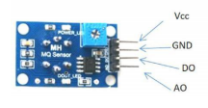

**Figure 9 : Les broches du capteur MQ-2**

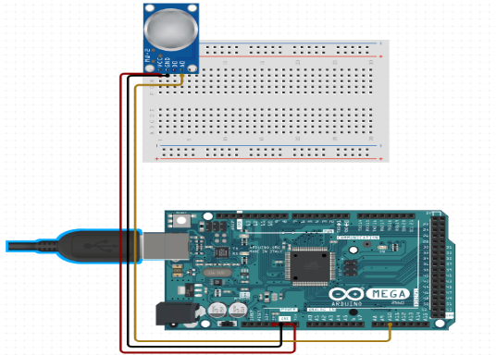

**Figure 10: Câblage du capteur gaz**

Le mq-2 est un capteur qui permet de détecter un gaz ou de fumée à des concentrations de 300ppm à 10000 ppm (Nombre de molécules du gaz à effet de serre considéré par million de molécules d’air). Après calibration, le MQ-2 peut détecter différents gaz comme le GPL(Lpg), l’i-butane, le propane, le méthane, l'alcool, l’hydrogène ainsi que les fumées. Il est conçu pour un usage intérieur à température ambiante.

Le mq-2 est un capteur qui est fréquemment utilisé dans la domotique en détectant une fuite de gaz qui sera un danger menaçant la vie des personnes dans la maison.

L’objectif de la détection de gaz est de détecter les molécules qui sont contenues dans l’air et se présentent sous forme gazeuse.

### Capteur humidité de sol :

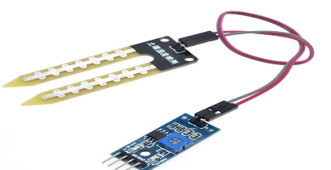

**Figure 11:Schéma du capteur d'humidité de sol**

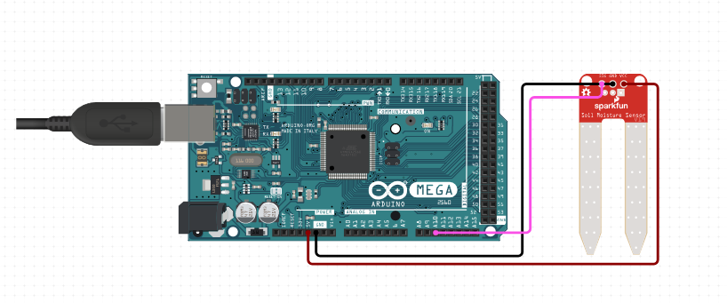

**Figure 12:Câblage du capteur humidité de sol**

Le capteur d'humidité du sol permet de détecter des changements d'humidité. Avec réglage de seuil, et double sortie numérique et sortie analogique. Il est utilisé pour arroser automatiquement les plantes et du jardin.

Le niveau de sensibilité est ajustable (Selon la plante à arroser par ex).

Tension de fonctionnement 3.3 à 5v, donc directement compatible avec Arduino.

Le module possède deux modes de fonctionnement :

* Un mode digital (on/off) qui déclenche au-dessous d'un seuil réglable.
* Un mode analogique pour plus de précision.

### Capteur de température et d’humidité DHT11 :

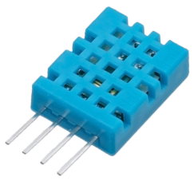

**Figure 13: Capteur de température et d'humidité DHT11**

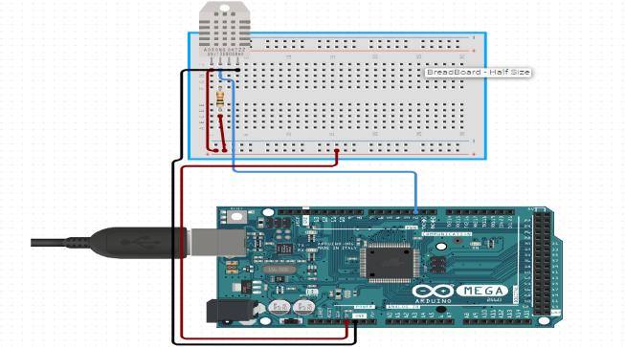

**Figure 14: Câblage du capteur DHT11**

Le capteur DHT11 est un capteur qui permet de mesurer la température et l’humidité dans un milieu bien déterminé.

Le DHT11 ne peut mesurer que des températures supérieures à zéro et à une précision faible qui rend inutile de transmettre des valeurs à virgules.

Tout d'abord, le microcontrôleur maître (la carte Arduino dans notre cas) réveille le capteur en plaçant la ligne de données à LOW pendant au moins 800µs (au moins 18ms pour le DHT11). Durant ce laps de temps, le capteur va se réveiller et préparer une mesure de température et d'humidité. Une fois le temps écoulé, le maître va libérer la ligne de données et passer en écoute.

Une fois la ligne de données libérée, le capteur répond au maître (pour montrer qu'il est bien réveillé) en maintenant la ligne de données à LOW pendant 80µs puis à HIGH pendant 80µs.

Le capteur va ensuite transmettre une série de 40 bits (5 octets). Les deux premiers octets contiennent la mesure de l'humidité. Les deux octets suivants contiennent la mesure de la température et le cinquième octet contient une somme de contrôle qui permet de vérifier que les données lues sont correctes c’est évidement son principe de fonctionnement.

## Les autres composants utilisés :

### Servomoteur :

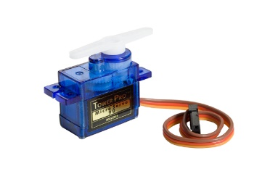

**Figure 15:Servomoteur**

Les Servomoteurs sont des moteurs un peu particuliers, qui peuvent tourner avec une liberté d'environ 180° et garder de manière relativement précise l'angle de rotation que l'on souhaite obtenir.

On utilise des servomoteurs couramment en modélisme pour contrôler des systèmes mécaniques (gouverne d'avion, accélérateur de moteur thermique, etc.).

* Lors d'une impulsion à 1ms : le servomoteur se met à la position 0°,
* Lors d'une impulsion à 1.5 ms : le servomoteur se met à la position 90°,
* Lors d'une impulsion à 2ms : le servomoteur se met à la position 180°.

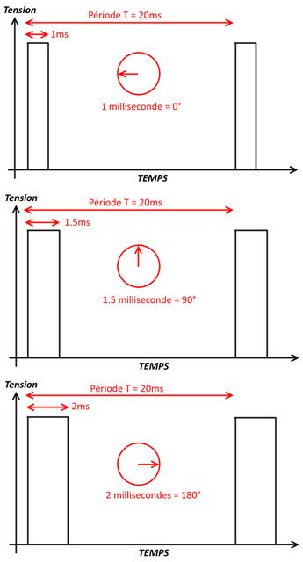

**Figure 16: Principe de fonctionnement du servomoteur**

### RTC DS1302 :

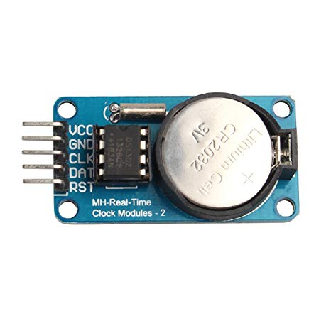

**Figure 17:Module RTC DS1302**

Il est parfois nécessaire pour certains projets de disposer de la date et l’heure en temps réels pour enregistrer des relevés de température ou autres.

Ce module RTC (Real Time Clock) à base de DS1302 est équipé d'une pile (CR2032) lui permettant de compter le nombre de "tic" émis par le quartz 32. Même lorsque que celui-ci est débranché. C'est le même principe que le système équipant les cartes mères depuis l'aube de l'informatique, lui permettant de garder en mémoire l'heure et la date, même lorsque celui-ci est éteint ou coupé de toutes sources de courant.

### Module Bluetooth HC-05 :

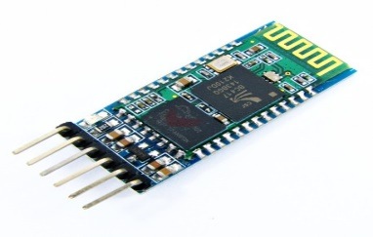

**Figure 18:Module Bluetooth HC-05**

Ce module communique via une liaison série avec une carte Arduino. Cette liaison s’établit sur deux broches RX et TX. C’est une communication bidirectionnelle, deux modules peuvent communiquer ensemble en même temps. Le comportement utilisé est "maître/esclave". Un esclave pourra parler avec un seul maître, mais un maître pourra dialoguer avec plusieurs esclaves. Pour son utilisation, elle se passe en plusieurs étapes :

* + - 1. Le maître se met en mode "reconnaissable"
      2. L’esclave trouve le maître et demande à s’y connecter
      3. Le maître accepte la connexion
      4. Les périphériques sont alors associés
      5. La communication peut commencer
* Caractéristiques : - Fonctions maître / esclave. //Tension de fonctionnement de 3.3V // Tension d'entrée 3.3 à 6V// Baud rate par défaut de 9600, modifiable par l'utilisateur. // Taille 39 x 15 mm // Intensité 30 mA en fonctionnement, // 8mA pour établir la communication // Utilisation pour communication par Bluetooth avec téléphones portables, tablettes, ordinateurs // Une LED indique le fonctionnement : clignote si non connecté ; éclairage fixe quand il est connecté. // Utilise un régulateur 150 mA 3.3V

### 4 relais module 5v :

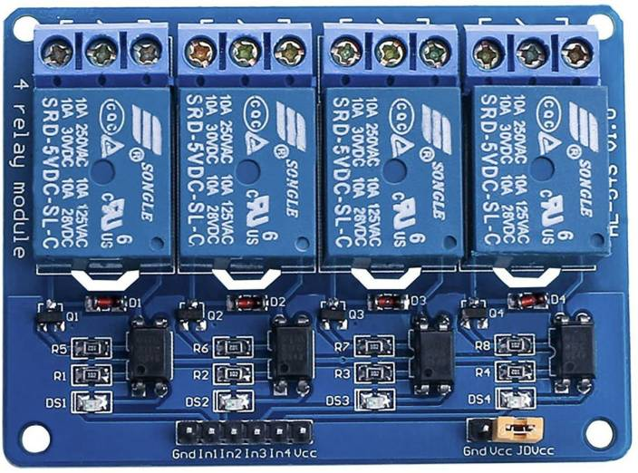

**Figure 19: 4 relais module 5v**

Un relais contient une bobine électrique, qui génère un champ magnétique. Quand le champ magnétique est en place, cela déplace une pièce métallique à l’intérieur du relais, de sorte que celle-ci ouvre ou ferme un circuit électrique.

En pratique, cela implique que l’électronique de commande n’est jamais en contact réellement avec le courant commandé ; et quand on utilise un relais nu, il faut impérativement utiliser une diode anti-retour, sinon quand la bobine n’est plus alimentée, le champ magnétique qui s’effondre induit un courant de retour qui pourrait bien détruire votre microcontrôleur.

Heureusement pour nous, ici, nous avons un circuit complet et auto-suffisant. La diode anti retour est déjà présente, et nous avons même une petite LED indiquant que le courant passe.

### Buzzer :

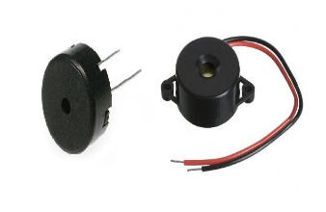

**Figure 20 : Buzzer**

### Afficheur LCD 16*2 :

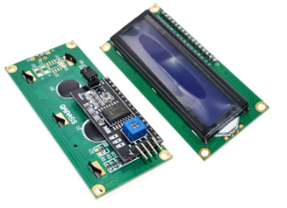

**Figure 21: Afficheur LCD 16*2**

Les afficheurs LCD (Liquid Crystal Display) sont devenues incontournables dans toutes applications qui demandent la visualisation de paramètres, il s’agit donc d’une interface Homme/Machine. Ils sont très utilisés dans les montages à microcontrôleur, et permettent une grande convivialité. Ils peuvent aussi être utilisés lors de la phase de développement d'un programme, car on peut facilement y afficher les valeurs de différentes variables.

### Module Wifi ESP8266 :

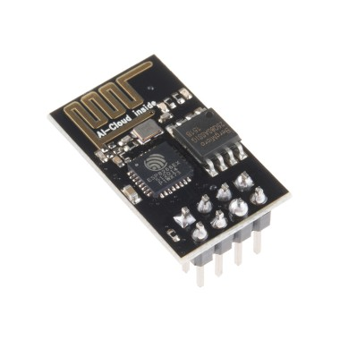

**Figure 22: Module Wifi ESP8266**

L'ESP8266 est un circuit intégré avec un microcontrôleur permettant la connexion en Wifi. Les modules intégrant ce circuit sont très utilisés pour contrôler des périphériques par Internet. L'ESP8266 est livré avec un Firmware préinstallé vous permettant d'en prendre le contrôle à l'aide de « commandes AT » standards pouvant provenir d'une carte Arduino avec qui il peut communiquer par liaison série.

Avec l’arrivée de l’Internet des Objets dans le monde de l’électronique, les modules de communication tels que le module ESP8266 apportent des solutions très simples pour instaurer une connectivité Wifi dans nos projets.

### Ventilateur

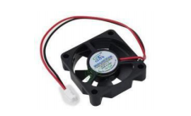

**Figure 23: Ventilateur 5v d’un pc**

La domotique s’applique également au chauffage et à la ventilation, des éléments indispensables au sein d’un logement. La solution est la régulation du chauffage, c’est-à-dire programmer un degré de température adapté à la maison et notamment en fonction de mois et de moments de la journée, nuit et jour. Ces températures par zone sont contrôlées depuis la carte Arduino.

# les logiciels utilisés

Cette partie est dédiée à la représentation des plateformes informatiques utilisées dans le développement du système domotique (Arduino IDE et Android Studio).

## Plateforme de programmation Arduino :

Le logiciel Arduino est un environnement de développement (**IDE**) open source et gratuit, téléchargeable sur le site officiel Arduino. ... de télé verser le programme dans la mémoire de l'Arduino, de communiquer avec la carte Arduino grâce au terminal.

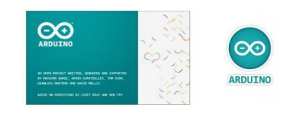

**Figure 25: Le logiciel Arduino**

Le langage Arduino est inspiré de plusieurs langages. On retrouve notamment des similarités avec le C, le C++, le Java et le Processing. Le langage impose une structure particulière typique de l’informatique embarquée. - La fonction « setup » contient toutes les opérations nécessaires à la configuration de la carte (directions des entrées sorties, débits de communications série, etc.). - La fonction « loop » est exécutée en boucle après l’exécution de la fonction setup. Elle continue de boucler tant que la carte n’est pas mise hors tension, redémarrée (par le bouton reset). Cette boucle est absolument nécessaire sur les microcontrôleurs étant donné qu’ils n’ont pas de système d’exploitation.

Le logiciel Arduino IDE fonctionne sur Mac, Windows et Linux.

Il existe plusieurs versions d’outils de développement de l’Arduino, on cite :

1. Arduino 1.8.8
2. Arduino 1.8.7
3. Arduino 1.8.6
4. Etc.

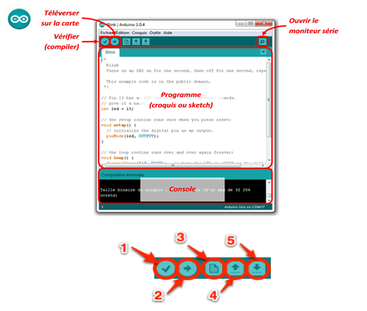

**Figure 26: L'environnement de développement de l'Arduino**

1. Bouton vérifier (verify) : vérifier les erreurs dans le code.
2. Bouton charge (upload) : compiler le code et charge le programme sur la carte Arduino.
3. Bouton nouveau (new) : créer un nouveau sketch.
4. Bouton ouvrir(new) : ouvrir un des sketchs déjà présent.
5. Bouton enregistrer : Enregistrer un fichier
6. Bouton serial monitor : permet d’accéder au port série(en RX/TX).

Pour télé verser correctement le programme il faut que on choisit la carte qu’on travaille avec et le port de sélection en appuyant sur la barre outil et puis type de carte et port.

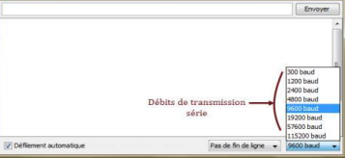

**Figure 27 : Moniteur série de l'Arduino**

## Android Studio :



**Figure 28:logo d'Android Studio**

Depuis 2014, Google fournit un environnement de développement nommé *Android Studio* basé sur l’[EDI](http://www.leppf.com/v02/spip.php?mot43) d’Intelli J *IDEA*. Cet environnement a pour but de remplacer l’ancienne solution qui était basée sur Eclipse et d’un plugin dédié, plus supporté aujourd’hui. Ce nouvel outil a principalement pour but de simplifier le développement et de disposer d’une interface de programmation plus intuitive qu’Eclipse.

Android Studio permet principalement de développer des applications natives en langages Java mais, vous pourrez également écrire du code C++ même si cette solution est moins courante.

**Remarque :** *Depuis la version 3 d’Android Studio, vous pouvez également choisir Kotlin, un nouveau langage créé par Google qui se veut plus puissant et moins verveux que Java.*

## Firebase :

**Firebase** est un ensemble de services d'hébergement pour n'importe quel type d'application par exemple :

* Android
* IOS
* Javascript
* Node.js
* Java
* Unity
* PHP

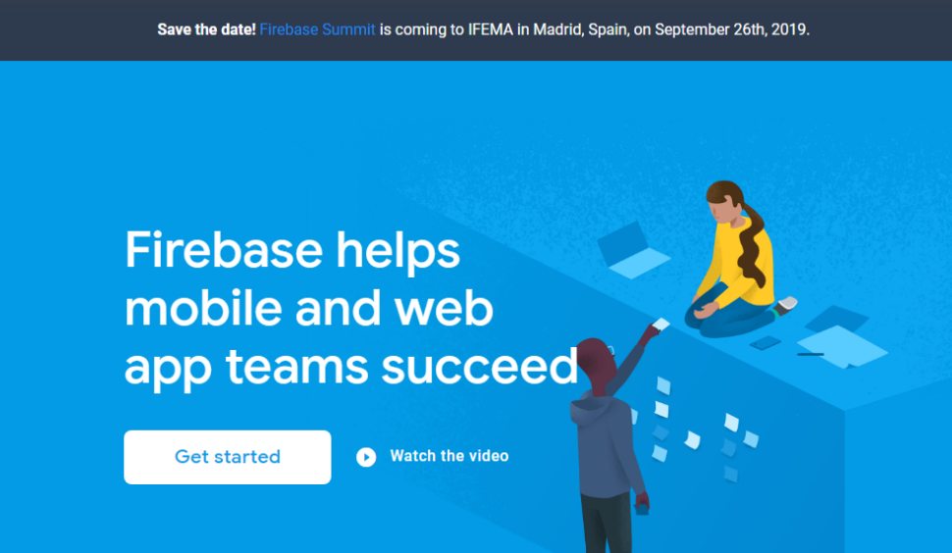

**Figure 29: Page official de Firebase**

# conclusion

Dans ce chapitre nous avons vu la partie matérielle et logicielle dédiée à notre projet. Les composantes de notre solution ont été détaillées puis, les applications et modules basée sur la technologie Arduino et le logiciel Android studio ont été présentées. Ces outils matérielles et logiciels sont nécessaires pour concevoir notre maison intelligente dans le chapitre suivant.

**Chapitre III : Etude pratique : Réalisation d’un système domotique**

# Construction de la maison

La première étape consiste à fabriquer un modèle réduit d’une maison. Nous avons choisi une maison de 6 champs, munie d’une porte. Cette maquette, permettrait de présenter certaines fonctionnalités de la domotique à travers cinq scénarios : détection de mouvement, gestion d’arrosage du jardin, acquisition de la température, détection de gaz/fumée et la ventilation. Ces scénarios seront automatisés via une carte Arduino exécutant des programmes informatiques.

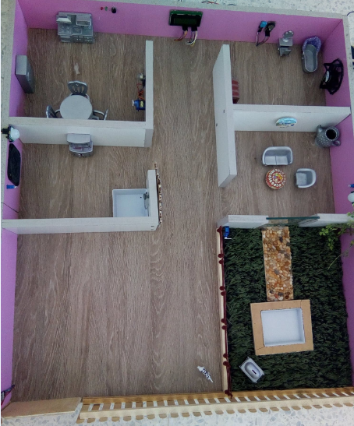

**Figure 30: photo de notre maison 1**

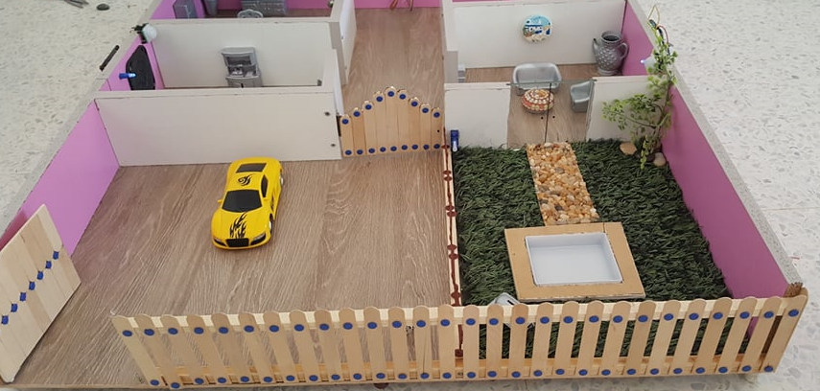

**Figure 31: Photo de notre maison 2**

## Capteurs :

### Capteur de mouvement (détection de mouvement et fonction gestion d’éclairage dans le salon) :

Le capteur début son calibration d’initialisation et puis le moniteur série affiche à quelle seconde on a la détection et à quelle instant elle termine.

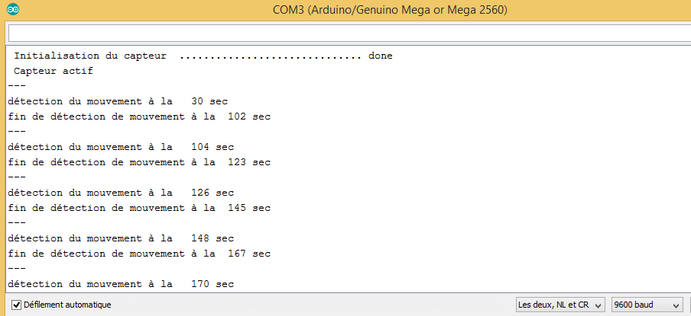

**Figure 32: affichage de résultat du capteur de mouvement dans le moniteur série**

1ère cas : si on n’a pas de détection de mouvement la lampe est éteinte :

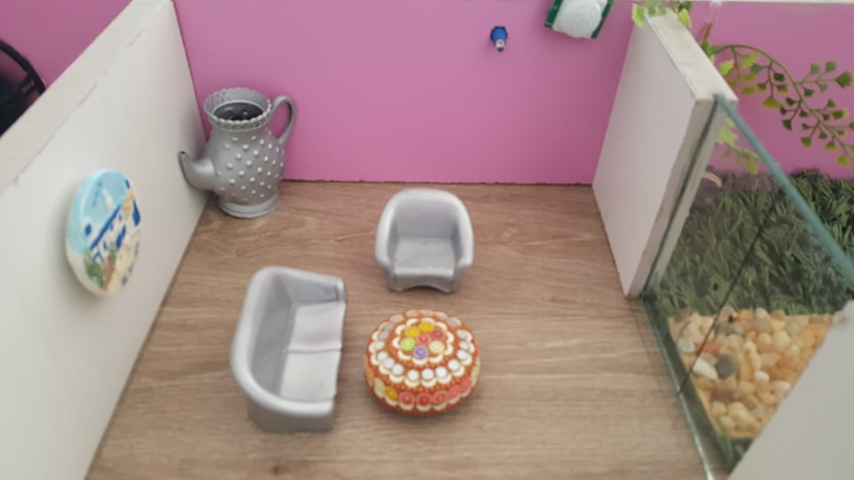

**Figure 33: 1ère cas du capteur de mouvement**

2ème cas : si on a de détection de mouvement la lampe s’allume :



**Figure 34: 2ème cas du capteur de mouvement**

### Capteur mouvement PIR (Fonction gestion d’éclairage et ventilation dans la toilette) :

1ère cas : si on une détection de mouvement la lampe s’allume et le ventilateur s’ouvre :

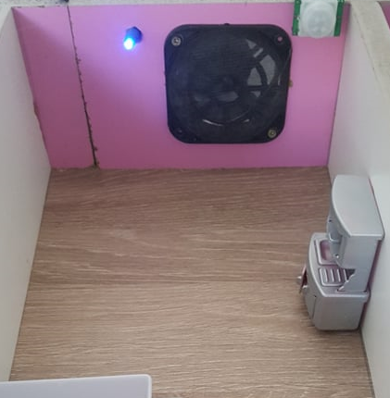

**Figure 35: L’allume de la lampe et ouverture de ventilo lors de détection de mouvement dans la toilette**

2ème cas : si on n’a pas une détection de mouvement la lampe s’éteint et le ventilateur se ferme :



**Figure 36: La lampe s'éteint et la fermeture de ventilo lors de détection de mouvement dans la toilette**

### Capteur Gaz MQ-2 (fonction de détection de la fuite gaz/fumée) :

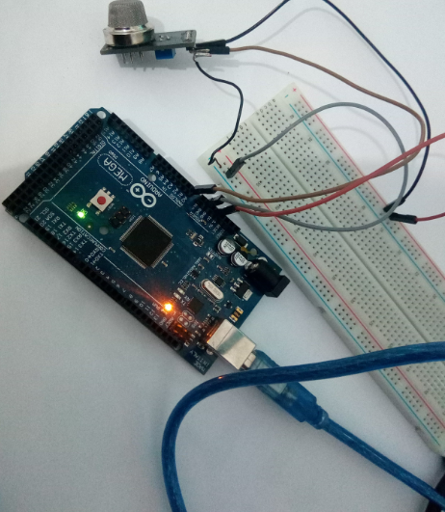

**Figure 37: Câblage pratique du capteur gaz MQ-2**

Le moniteur affiche les valeurs en ppm (partie par million) de gaz issues du MQ-2 :

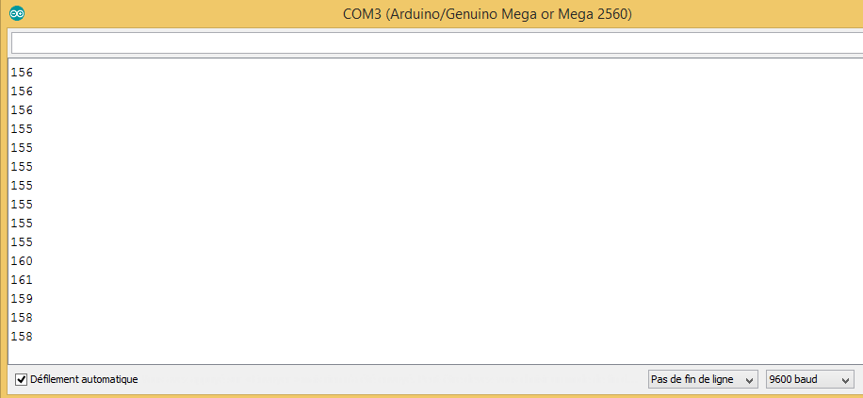

**Figure 38: Résultat d'affichage des données du capteur gaz**

Maintenant on ajoute 2 LEDs, un buzzer et un servomoteur.

Led vert indique qu’il y n’a pas de fuite de gaz, led rouge qui indique qu’il y a une fuite de gaz, un buzzer pour l’alerte et un servomoteur pour fermer la vanne.

1ère cas : pas de fuite de gaz :

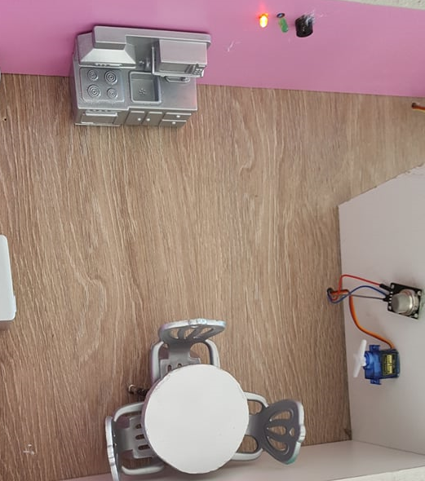

**Figure 39: Le résultat lors de la fuite de gaz**

2ème cas : S’il y n’a pas de fuite de gaz :

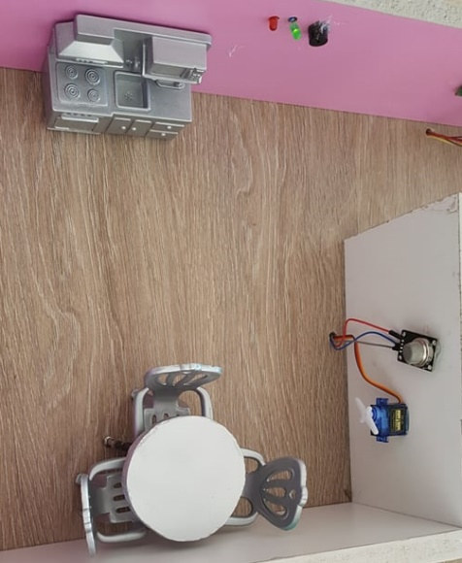

**Figure 40: Le résultat lors qu’on n’a pas de fuite de gaz**

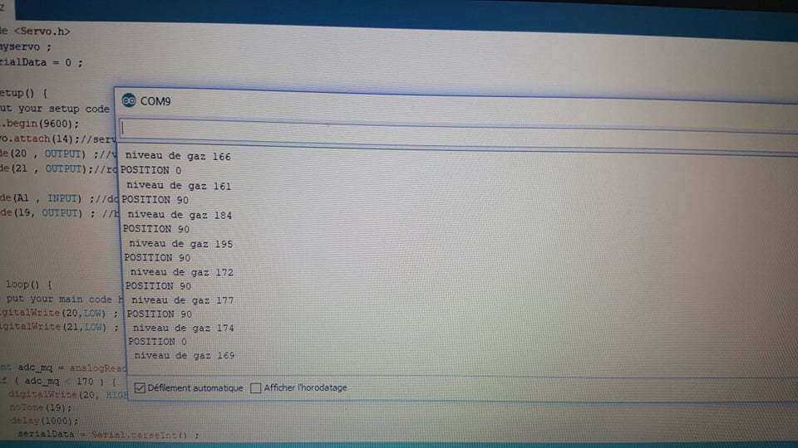

**Figure 41 :L’affichage de résultat des données issues de capteur gaz/fumée**

### Capteur humidité de sol (fonction de gestion d’arrosage automatique) :

Le moniteur série affiche l’humidité de sol dans le qu’elle est émergé le capteur :

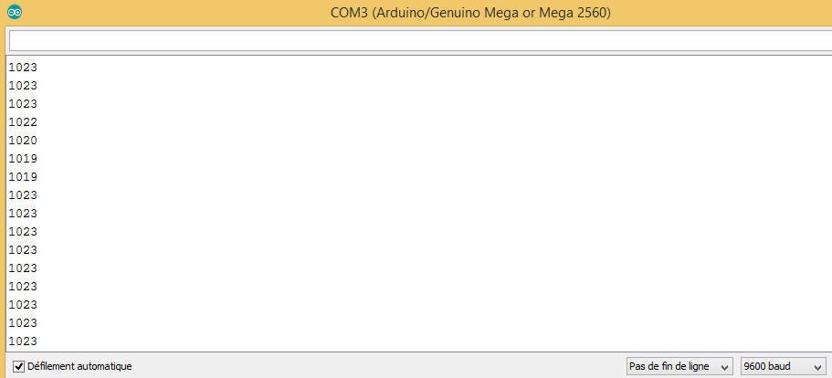

**Figure 42: Résultat d'affichage des données de capteur humidité sol**

Et on remarque que ces valeurs varient selon l’humidité de sol et selon le profond du capteur dans le sol : on a deux cas

1ère cas : si les plantes nécessitent de s’arroser : on remarque que le servomoteur ouvre la vanne pour l’arrosage dans la position haut.

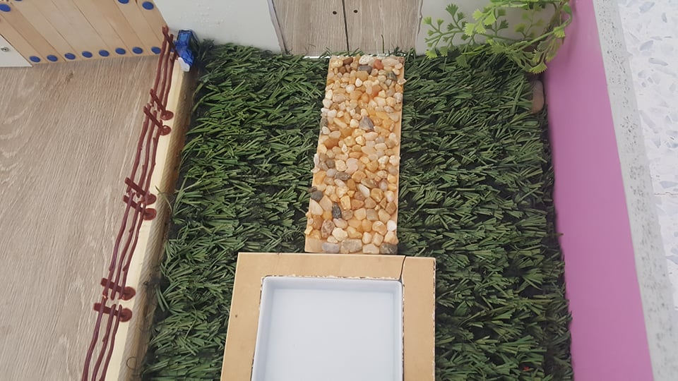

**Figure 43: L’arrosage automatique des plantes et ouverture de la vanne**

2ème cas : si on n’a pas besoin d’arrosage : on remarque que le servomoteur ferme la vanne dans la position droite.

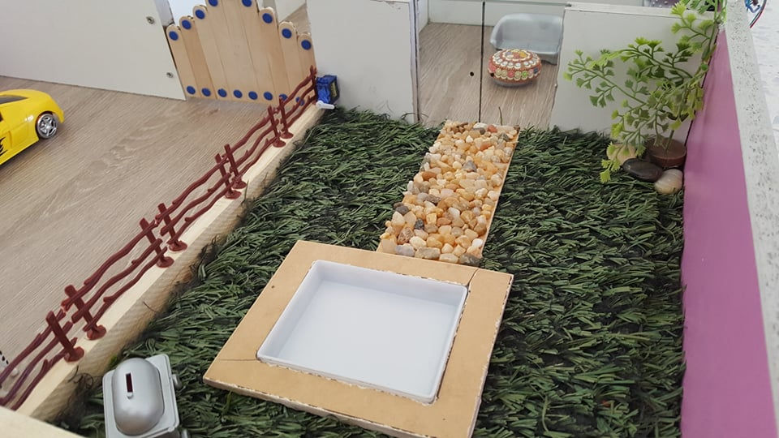

**Figure 44: la fermeture automatique d’arrosage des plantes**

### Capteur de température et humidité DHT11 (Fonction d’acquisition de température, humidité et ventilation) :

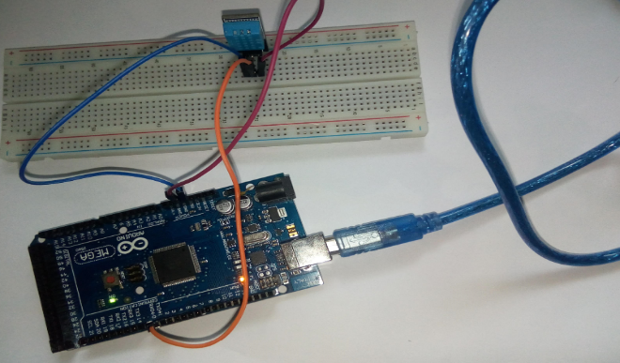

**Figure 45: Câblage pratique du DHT11**

Dès qu’on ouvre le moniteur série, on obtient les différentes valeurs de température et d’humidité issues du capteur DHT 11.

Si on a une erreur de lecture de données le moniteur série affiche "Read DHT11 failed, err=" c’est-à-dire erreur de lire les valeurs.

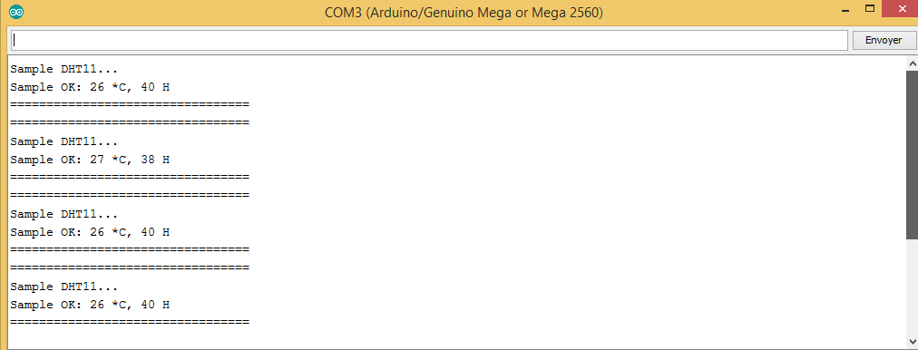

**Figure 46:Résultat d'affichage des données issues du DHT11**

On remarque qu’il y a variation d’humidité et de température.

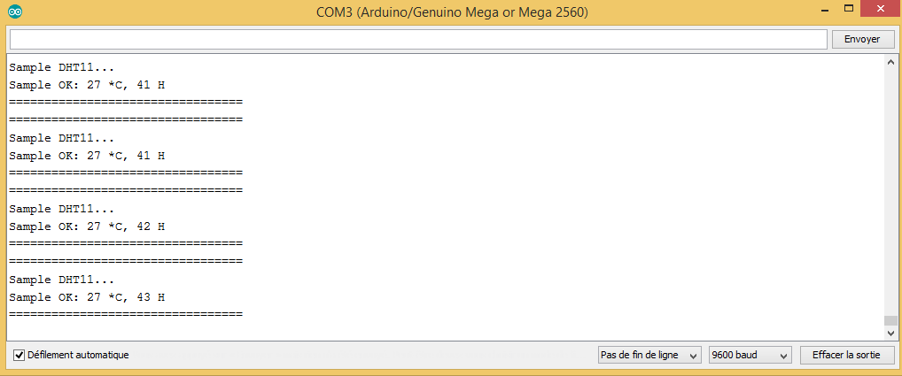

**Figure 47: Résultat d'affichage des données issues du DHT11**

## Autres composants :

### Servomoteur :

L’affichage du servomoteur dans le moniteur série affiche deux des positons qui peut tourner le servomoteur : la position 90 et le positon 0 selon le signal PWM.

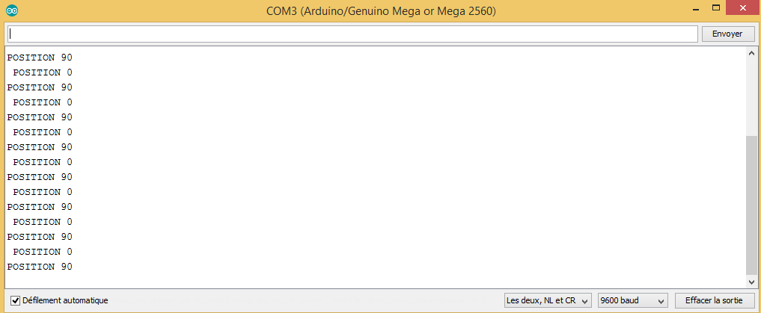

**Figure 48: Résultat d'affichage des positions de servomoteur**

Positon numéro 1 :

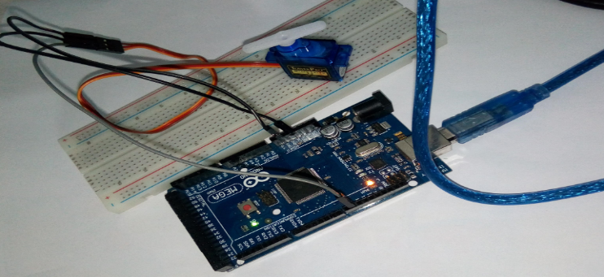

**Figure 49:Positon 1 du servomoteur**

Positon numéro 2 :

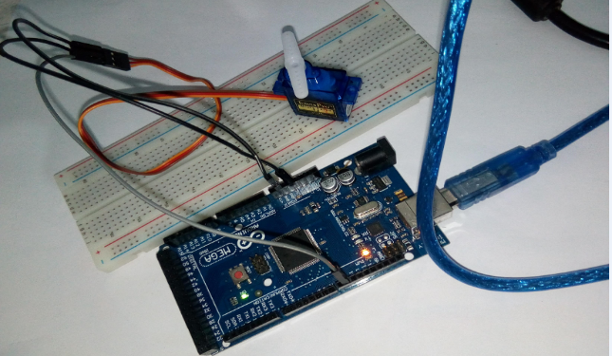

**Figure 50:Positon 2 du servomoteur**

### Module RTC DS1302 :

Voilà le câblage du RTC DS1302 :

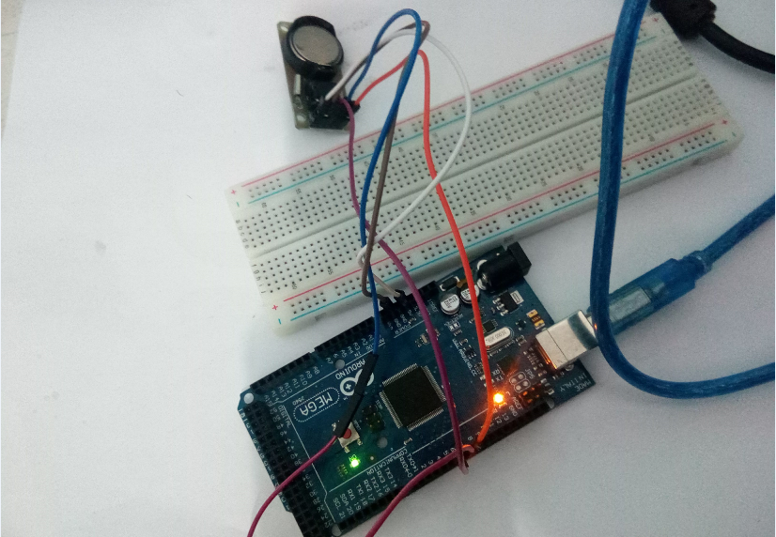

**Figure 51:Câblage pratique du RTC**

Le RTC DS1302 affiche le temps actuel et il peut utiliser dans la détermination des 4 saisons, l’année, le mois actuel comme indique le moniteur série :

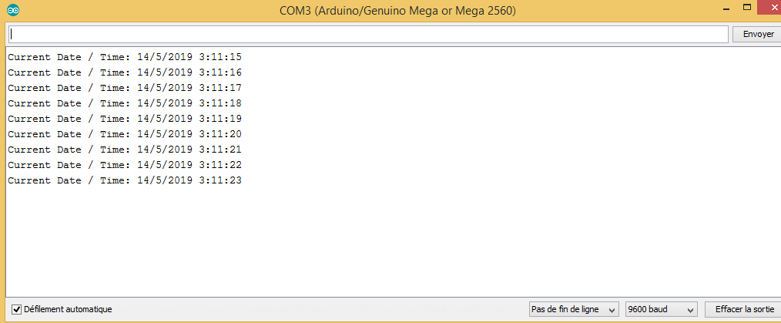

**Figure 52: Résultat d'affichage du RTC**

Dans notre projet on a utilisé ce module pour déterminer à quelle saison on a, par suite on peut activer le ventilateur si on a l’été c’est-à-dire si on a dans l’ensemble des mois {6, 7,8} qui sont Juin, Juillet et Aout.

### Module HC-05 (Fonction d’ouverte du porte):

On utilise une application qui utilise Bluetooth pour connecter la carte Arduino méga au mobile appelé Arduino Bluetooth :

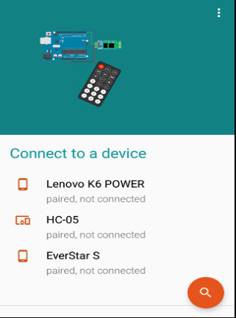

**Figure 53: Application Bluetooth**

1ère cas : si on ouvre la porte en appuyant sur le ‘1’ logique dans le terminal des commandes :

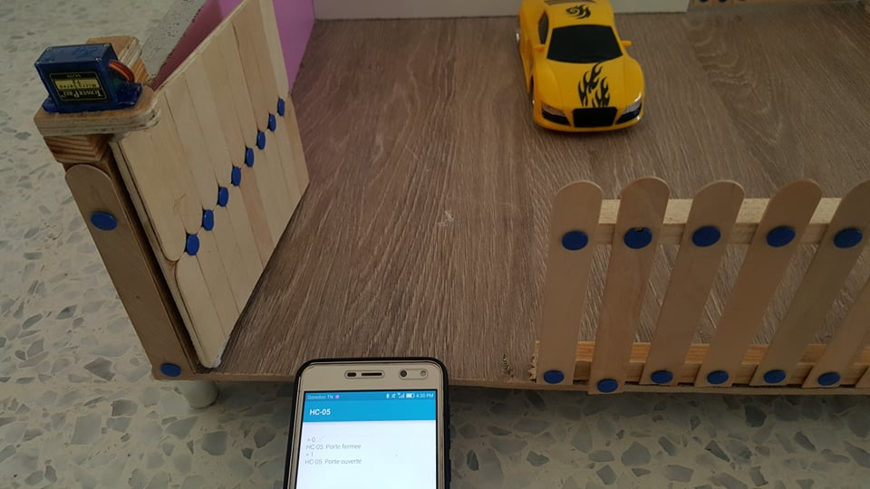

**Figure 54: La porte est ouverte**

2ème cas : si on ferme la porte en appuyant sur le ‘0’ logique dans le terminal des commandes :

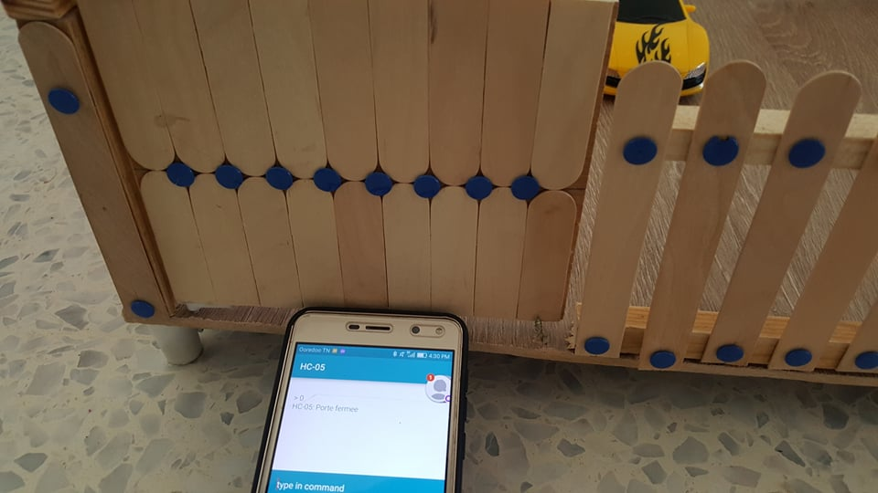

**Figure 55: La porte est fermée**

### Afficheur LCD 16*2 :

On affiche Projet tuteuré à l’afficheur LCD 16*2 :

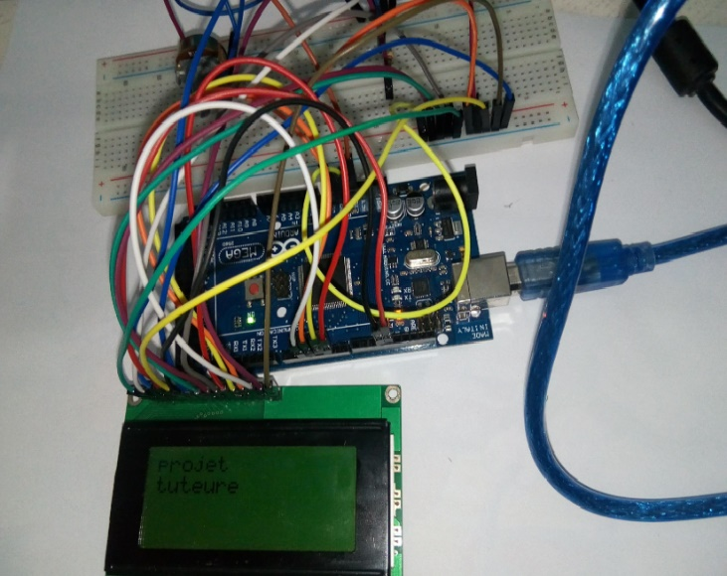

**Figure 56: Câblage pratique d'afficheur LCD 16*2**

# Descreption de l’application Android

Dans notre application Mobile on a le cas d’authentification

Identification

* Titre : Authentification.
* Acteur : Tous les utilisateurs de l’application.
* Objectif : Ce cas d'utilisation permet à l’utilisateur de l’application de s’identifier d'une manière sécurisée et d’utiliser ses fonctionnalités.

Description des scénarios

* Précondition : Le système est disponible.

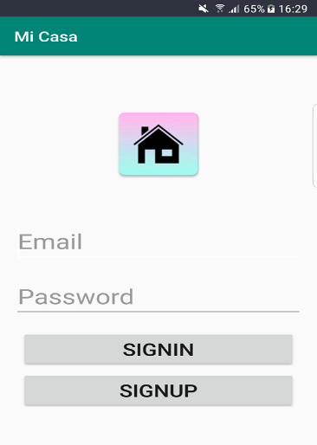

**Figure 57 : Page principale d'authentification**

* Post-conditions : Si l’authentification est correcte, le système affiche le formulaire de l’application.

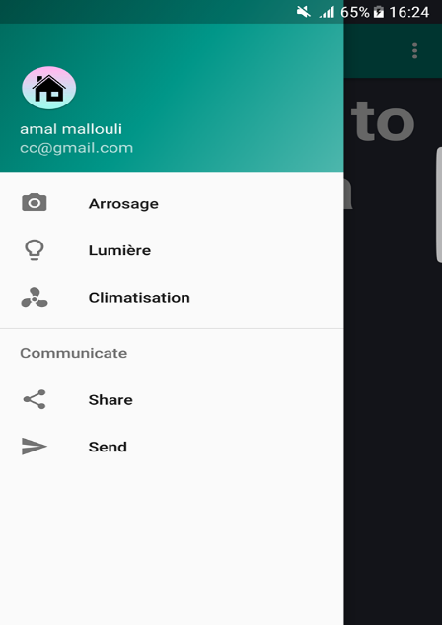

**Figure 58: Page des options désirées pour la communication à distance**

* Scénario nominal

1. L’utilisateur demande au système d’accéder à l’application.

2. Le système fournit à l’utilisateur le formulaire des informations d’authentification.

3. L’utilisateur saisit son email et son mot de passe.

4. Le système vérifie l’email et le mot de passe. Si l’utilisateur correspondant existe alors il peut accéder à l’application et les données sont enregistrées dans le Firebase :

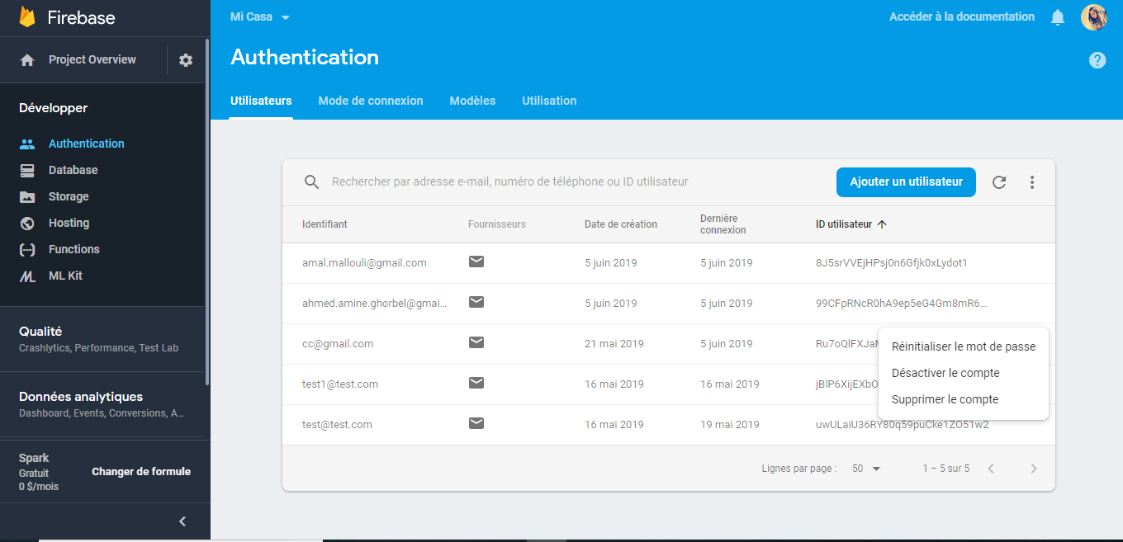

**Figure 59 : Stockage des données d'authentification dans Firebase**

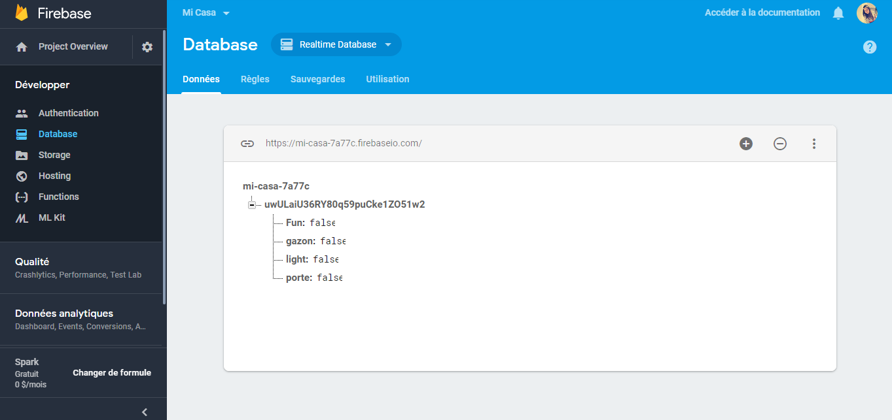

Sinon le système exécute l’EXCEPTION.

Exception

Exception : Le système affiche un message indiquant «Vérifier votre email et Password ».

Si l’utilisateur accède à l’Application, il a le droit de choisir les options suivantes : Arrosage, Lumière et Climatisation.

* Arrosage : On peut arroser automatiquement.

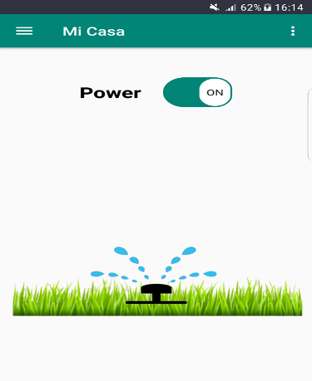

**Figure 60: Image correspond à l'arrosage automatique**

* Climatisation : on peut ouvrir ou fermer le ventilateur.
* 1ère cas : ouvrir le ventilateur

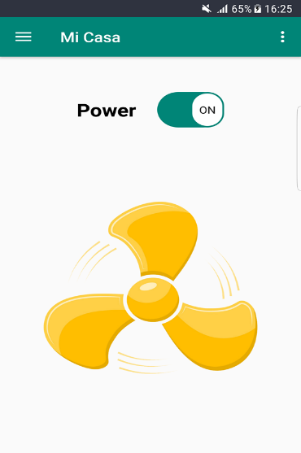

**Figure 61 : Ventilateur ouverte**

* 2ème cas : fermer le ventilateur

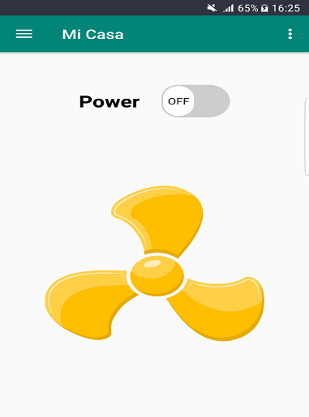

**Figure 62 : Ventilateur Fermée**

* Lumière : On peut allumer ou éteindre la lumière à distance.
* 1ère cas : Lampe allumée

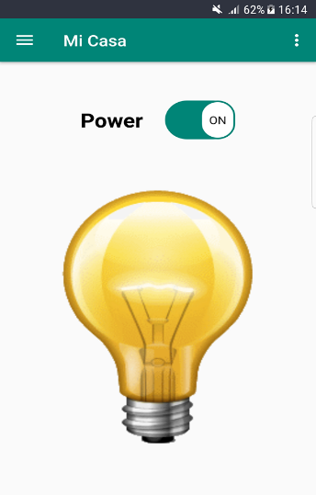

**Figure 63: Lampe ouverte**

* 2ème cas : Lampe fermée

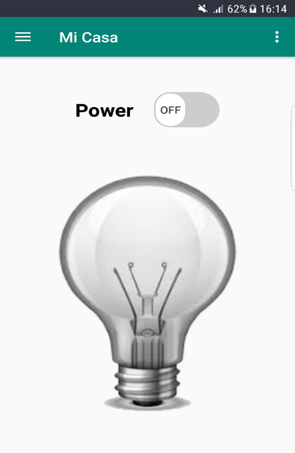

**Figure 64: Lampe fermée**

# Conclusion

Nous avons présenté dans ce chapitre l’objectif de notre projet tuteuré. Ainsi que nous avons détaillé les différents logiciel et composant pour réaliser la réalisation du maison intelligente.

**CONCLUSION GENERALE**

L’élaboration de ce travail dans le cadre du projet tuteuré, nous a permis d’approfondir nos connaissances en programmation et d’acquérir une bonne expérience au niveau de la réalisation pratique en électronique.

Ce travail consiste un des multiples aspects de la richesse des applications de l’outil informatique couplé avec l’électronique pour relever un défi dans la vie sectorielle.

Théoriquement et pratiquement, nous avons enrichi l’information acquis à l’Enet.Com ; concernant le développement sur le logiciel ou l’utilisation d’une carte électronique.

Notre projet tuteuré consiste à réaliser un prototype d’une maison intelligente à l’aide d’une carte électronique Arduino Méga 2560 et à base des capteurs et des composants complémentaires, aussi la réalisation d’une application Android qui permet de communiquer avec notre maison en activant ou désactivant des composants ou enregistrer des données issues des capteurs. Ce projet nous a donné une meilleur idée sur la complémentarité entre le volé théorique et le volé pratique.

En fait, ce projet a été une source de découvert de plusieurs domaines d’études tel que l’informatique pour la programmation des cartes électroniques et le design des schémas électroniques, sans oublier le savoir-faire dans le domaine électronique qui consiste à réaliser pratiquement le circuit électronique.

En plus des avantages, nous avons rencontré des difficultés concernant la partie pratique pour le manque des composant mais le travail et l’aide des encadreurs on a pu les surmonté.

Finalement, nous souhaitons que la société exploite convenablement cette carte d’interface par la mise en marche.

# 

**Annexe 1: Brochage de carte Arduino Méga 2560**

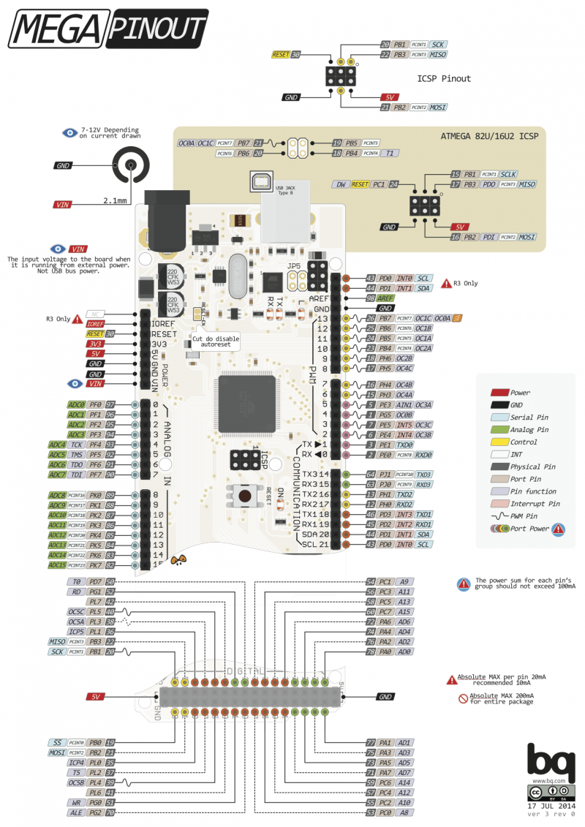

**Annexe 2: Code Arduino de la fonction détection de fuite de gaz**

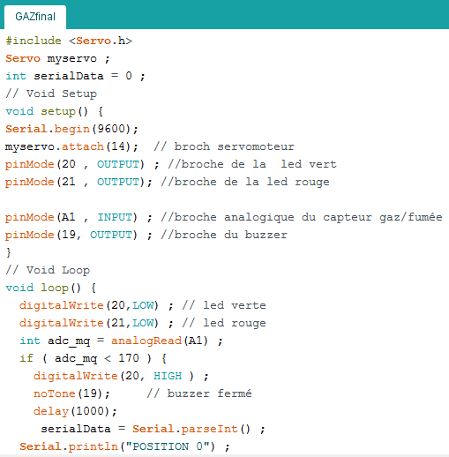

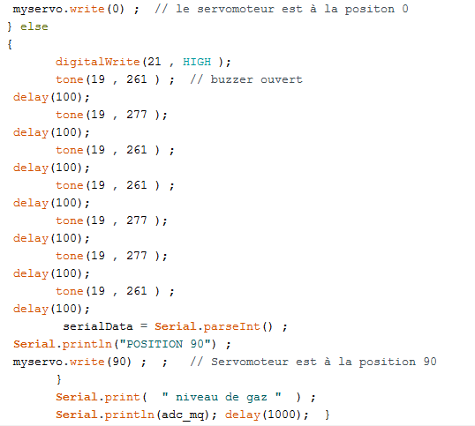

**Annexe 3: Code d’acquisition de la température et humidité**

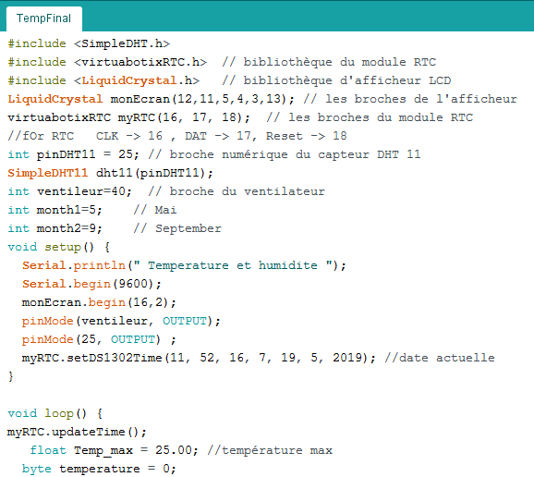

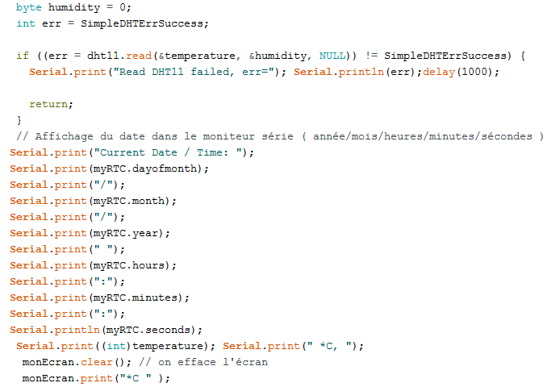

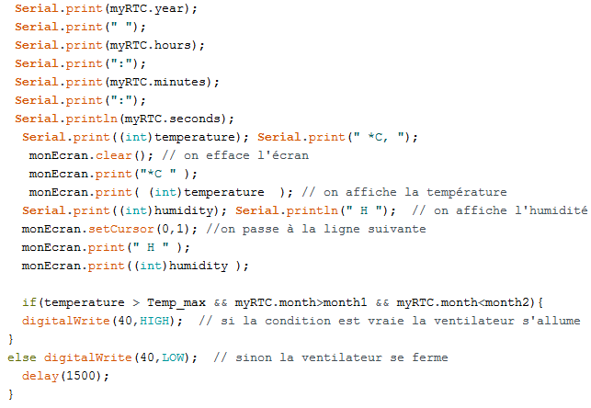

**Annexe 4: Code de la fonction de gestion d'arrosage automatique**

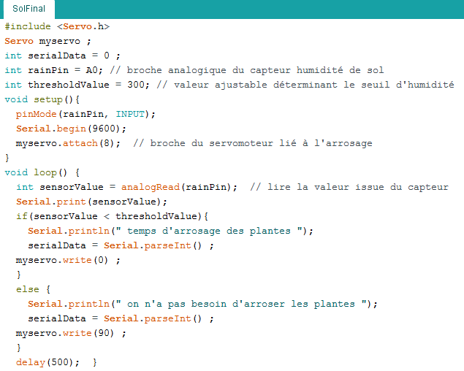

**Annexe 5: Fonction de gestion d'éclairage et ventilation dans la toilette**

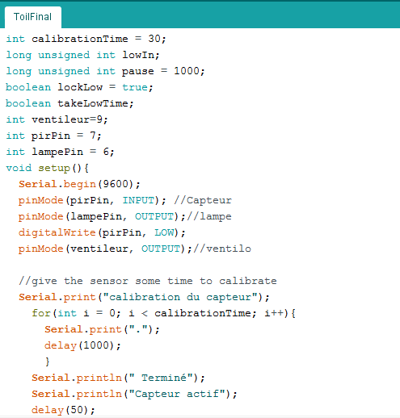

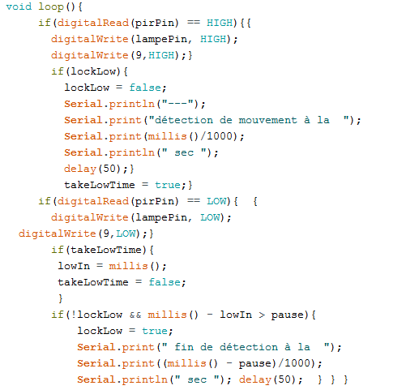

**Annexe 6: Fonction de gestion d'éclairage dans le salon**

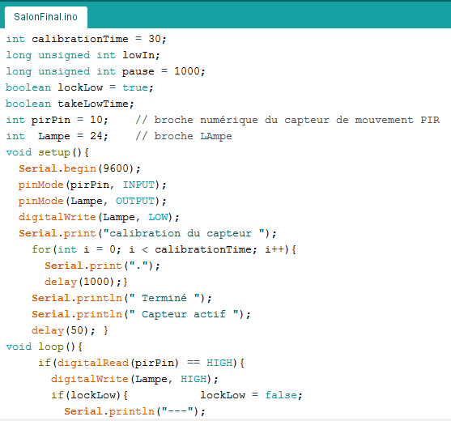

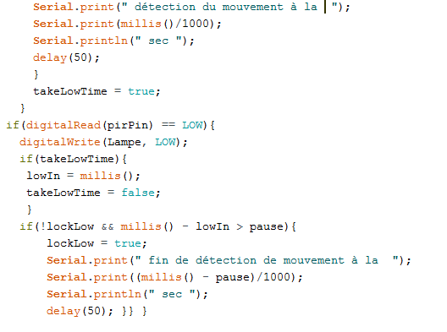

**Annexe 7: Fonction d'ouverture de la porte**

